Информация
о наличии объектов сельского туризма
в Иловлинском муниципальном района Волгоградской области

№ | Муниц.  образова-  ние | Наименование  объектов сельского туризма | Описание объекта с указанием предоставляемых услуг | Контакты  (форма организации) Ф.И.О. руководителя , адрес, e-mail тел, | фото
1 | Иловлинское городское поселение | Конно-спортивный клуб «Дончак»  конефермы Крестьянского хозяйства Егорова А.В. | Современный конно-спортивный клуб на 12 денников, методический класс, летнее кафе. Демонстрируется несколько пород лошадей, показываются упражнения вольтижировки. Для туристов предусмотрено катание в фаэтоне, верхом, конные прогулки однодневные, двухдневные с размещением в доме охотника | Крестьянское хозяйство Егорова Александра  Владимировича,  Адрес: 403071,  Волгоградская обл.  Р.п.Иловля,  ул.Заречная 42,  Офис: 8-844-67-510-62  Контактный тел клуба:  Наталья Александровна  8-902-095-97-62 | 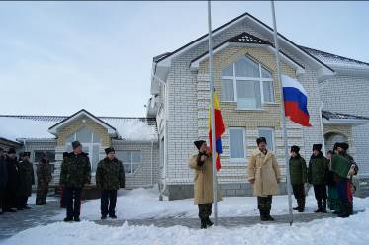  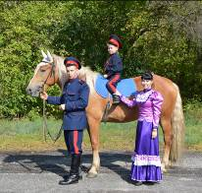
2 | Иловлинское городское поселение | Краеведческий музей Иловлинского муниципального района | В музее размещены зал тематических выставок, раздел природного и палеонтологического материала, исторические залы, наиболее обширный по казачеству, истории станиц, хуторов и сёл, материал об участии района в Сталинградской битве, послевоенном периоде.  Предлагается несколько познавательных историко-креведческих экскурсий и турмаршрутов с осмотром достопримечательностей Иловлинского района, Малой излучины Дона. | Муниципальное бюджетное учреждение.  Директор  Чекунов Геннадий  Евгеньевич  Адрес: 403071,  Волгоградская обл.  Р.п.Иловля,  Ул.Будённого 62  тел:8-844-67-528-81  8-904-41-72-035,  E-mail:  ilkraevmuz12@yandex.ru | 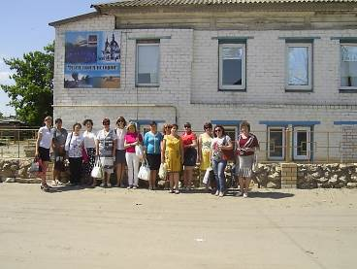  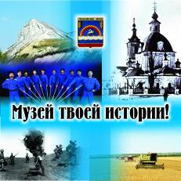
3 | Иловлинское городское поселение | Иловлинский музей народной архитектуры и быта донских казаков  «Казачий курень» | Музей представляет собой усадьбу казака-середняка конца XIX начала - XX вв. Фондовое собрание представлено в основном предметами казачьего быта в этнографии.  В 2012 году музей стал филиалом Волгоградского областного краеведческого музея. В музее несколько экспозиций: курень, летняя кухня, конюшня, амбар, колодец, лабаз. | Филиал Волгоградского областного краеведческого музея  Директор  Дегтярёва Светлана  Геннадьевна  Адрес: 403071,  Волгоградская обл.  Иловлинский район  Хутор Крапивин  Тел: 8-844-67-512-10  9-919-7 99-49-65 | 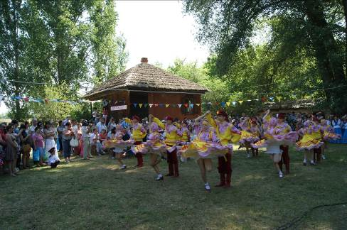
4 | Сиротинское сельское поселение хутор Камышинский | Святой источник сорока Севастийских мученников | В учебной литературе называется «Текучий источник». Родник известен с 1781г., сохранились предания о случаях исцеления от болезней. Он в десятке лучших подземных источников региона, прекрасно обустроен.  Это одна из главных достопримечательностей Иловлинского района, Малой излучины Дона. Имеется отделанная мрамором и деревом твёрдых пород купель с проточной водой, с раздельными секциями для мужчин и женщин. | Объект в ведении Храма благоверного князя  Дмитрия Донского  Адрес: Влдгоградская обл,  Иловлинский района, Сиротинское сельское поселение  Хутор Камышинка  Смотритель родника Юрий,  Контакты:  Фёдорова Ольга Александровна  8-906-407-55-45 | 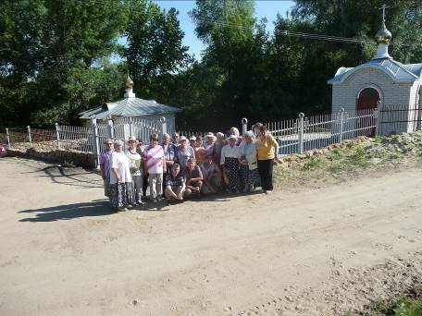
5 | Качалинское сельское поселение | Царицынская сторожевая линия, памятный знак  Ермаку | Царицынская сторожевая линия - крупнейшее фортификационное сооружение Европы первой четверти XVIII века, расположенная между Волгой и Доном. Линия была задумана Петром I, создавалась с целью избежать опустошительных набегов кочевников.  По преданиям Ермак, происходил родом из донской казачьей станицы Качалинской ((Качалин городок).  Памятный знак в станице Качалинской, был установлен вблизи останков Свято-Троицкокого казаками Иловлинского райо-на 23.02.1001 года, | Муниципальное бюджетное учреждение  Краеведческий музей Иловлинскогомуниципального района  Директор  Чекунов Геннадий  Евгеньевич  тел:8-844-67-528-81  8-904-41-72-035,  E-mail:  ilkraevmuz12@yandex.ru | 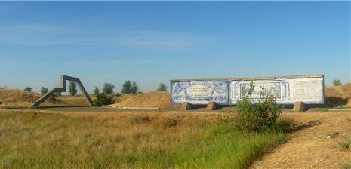  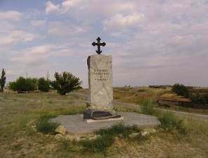
6 | Трёхостроское сельское поселение | Светилище  Трёхостровское | Древнейший археологический памятник именуется «Огневище-Светилеще». Насыпь высотой около 3 метров, снаружи его окружает кольцевой ров, диаметр объекта по внешним границам – 200 метров. Период создания и функционирования относится к эпохе поздней бронзы.  Сооружение является ритуальным объектом и связано с культом огня, подтверждает сведения о проживании здесь в 12-7 веках до нашей эры скифов (достаточного крупного проиранского племени – древних ариев.) | Муниципальное бюджетное учреждение  «Краеведческий музей Иловлинского муниципального района»  Директор  Чекунов Геннадий Евгеньевич  тел:8-844-67-528-81  8-904-41-72-035,  E-mail:  ilkraevmuz12@yandex.ru | Вид с самолёта  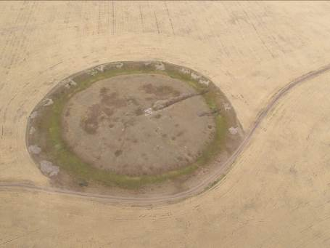
7 | Качалинское сельское поселение | Санаторий «Качалинский» | В санатории две лечебные воды: сероводородная и иодобром.  Прекрасные условия. спортивный комплекс, бассейн, исторический павильон, Православный храм, детская игровая площадка, живой уголок, где павлины и австралийские страусы..  Клиентов лечат и лекарствами и питанием и душевным теплом. Для каждой смены готовится своя культурная программа. | Адрес  403080, Волгоградская область, Иловлинский район, станица Качалинская  E-mail  info@kacahalinsky.ru, sanatork61@mail.ru  Сайт kachalinsky.ru  Телефон  8-84467-5-84-44 (регистратура)  8-84467-5-84-35 (приемная) | 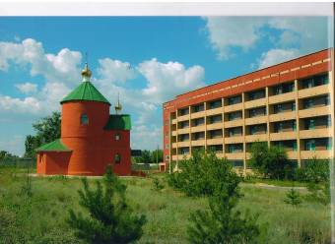
8 | Медведевское сельское поселение,  Хутор Широков | Ферма верблюдов крестьянского хозяйства Прошакова А.П. | На ферме имеется поголовье верблюдов, буйволов. Посетителям предлагается ознакомительная экскурсия, фотосессия, дегустация молочных продуктов. | Крестьянское хозяйство Прошакова Андрея  Павловича,  Исполнительный директор: Юлия  Адрес: Волгоградская обл., Иловлинский район, хутор Широков  Тел: 8-905-39-39-350 | 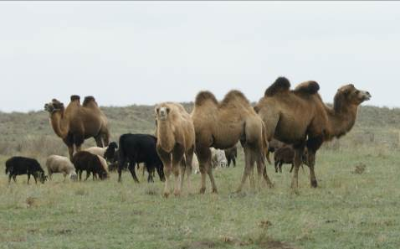
9 | Озёрское сельское поселение,  Хутор Большой Колдоир | «Постоялый двор для туриста».  Гостиница в хуторе Большой Колдоир | На берегу Дона в двухэтажном особняке предоставляются услуги проживания, питания. Организуется отдых у воды, рыбная ловля, прогулки за грибами, ягодами, экскурсионное обслуживание на  правобережной части Дона. | «Постоялый двор для туриста»  Личное подворье.  Адрес:  Волгоградская обл,  Иловлинский района  Озёрское сельское поселение,  хутор Большой Колдоир  Контакты:  Николян Нина Александровна  Тел: 9-927-53-15-211 | 